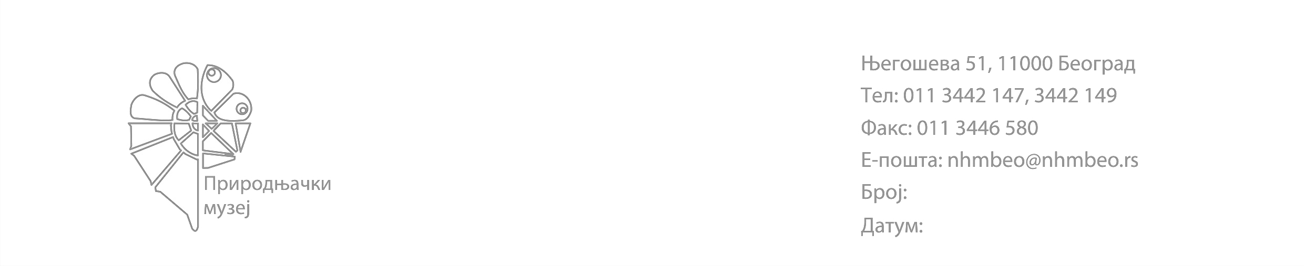 На основу члана 91. У вези члана 62. Закона о јавним набавкама ("Сл. гласник РС", бр. 91/2019), члана 45. Статута Природњачког музеја, директор доноси.
329
26.3.2021

ОДЛУКУ о спровођењу преговарачког поступка без објављивања јавног позива (добара), редни број 2/329/2021

- Предмет јавне набавке: Откуп музејског предмета за излагање. За откуп је одабран модел А 10 Људски скелет, стандард, на постаменту, на деловима модела препознатљиве сутуре (шавови кости).
- Назив и ознака из општег речника набавки 92521000 музејске услуге.

За откуп je одабран примерак предмета за излагање, реплика човека са препознатљиво, сутуром.
1 | Назив предмета | комад | модел | понуђач
1 | Људски скелет,  на постаменту на деловима модела видљиве сутуре  Обавезне карактеристике:  Тежина: 9,5кг  Висина: 176,5цм  -направљен од дуготрајног чврстог материјала  -на металном петокраком сталку  -реалистична тежина око 200 костију  -природна величина скелета  -лобања 3 дела  -појединачно уграђени зуби | 1 | Модел А10 стандард | Дидактис  Метохијска 21

2. Процењена вредност јавне набавке: Вредност предметне јавне набавке у преговарачком поступку без објављивања позива, износи нето 34.800,00 динара. Укупни трошкови су како наручилац процењује и очекује бруто 41.760,00 динара (наведени трошкови обухватају вредност откупа предмета, царине, транспорта и ПДВ-а.).
3 Оквирни датуми у којима ће бити спроведене појединачне фазе поступка јавне набавке: прирпрема конкурсне документације, слање на објављивање обавештења о покретању преговарачког поступка поступка, подношење и отварање понуда, доношење одлуке о додели уговора, слање на објављивање одлуке о додели уговора на Портал јавних набавки, закључење уговора, после истека рока за подношење захтев за заштиту права, обавиће се у роковима који су предвиђени ЗЈН.
4. Подаци о апропријацији у буџету/финансијском плану: 5151 Нематеријална имовина.
Установа је поступајући у складу са чланом 74. Закона о култури, доставила предлог годишњег програма рада за 2020. број 734 од 17.7.2020. године. Годишњи програм рада за 2021. годину, усвојен у складу са планом прихода из буџета за редовну и програмску делатност-коригована коначна расподела опредељених средстава бр.1421 од 28.12.2020. године.
Према законом утврђеној процедури, усвојен је коригован план рада са финансијским планом Установе, од стране Управног одбора Одлуком број 190 од 24.2.2021. године. Усвојени план усклађен са опредељеним средствима финансијским планом прихода и расхода надлежног министарства за 2021. годину.
Средства предвиђена планом извршења финансијског плана музеја за 2021., економска класификација 5151 Нематеријална имовина.а у складу са финансијским планом прихода и расхода надлежног министарства за 2021., којим су опредељена средства за програме музеја.
Јавна набавка је предвиђена у плану набавки наручиоца за 2021. годину, број 225 од 3.3.2021. објављен 5.3.2021. године.
Музеј не поседује наведени експонат, наведени примерак поседују карактеристике природњачког музеолошког предмета и исти се може набавити само откупом од одређеног дистрибутера.
Наведени предмети се набавља од дистрибутера Дидактикс Метохијска 21 Београд, увозник
Јавна набавка је у складу са чланом 88. Закона о јавним набавкама, предвиђена у плану јавних набавки наручиоца за 2021. годину.
5. Именује се Комисија за јавну набавку за спровођење преговарачког поступка поступка без објављиваља јавног позива у следећем саставу, која ће спровести радње прописане чланом 92. став 7. Закона:
1. Урош Бузуровић, члан;
2. Ана Ковачевић члан;
3. Давидовић Свјетлана, члан;

Поступак јавне набавке ће спровести Комисија за јавну набавку која се образује донетом одлуком о спровођењу преговарачког поступка наручиоца, број 2/329 од 26.3.2021. године.

6. Редни број:2/329 од 26.3.2021.

Директор, др Милан Пауновић

Подаци о оквирним роковима за предузимање радњи у поступку и о извору финансирања нису обавезан елемент Одлуке о спровођењу поступка, према члану 91. став 1. Закона)
У складу са чланом 92. став 2. Закона, ако процењена вредност јавне набавке не прелази износ од 3.000.000 динара, наручилац није дужан да именује комисију за јавну набавку, већ лице задужено за спровођење поступка. Најмање један члан Комисије за јавну набавку мора испуњавати услове из члана 92. став 4. Закона. Закон не прописује обавезу именовања заменика чланова комисије за јавну набавку.)

